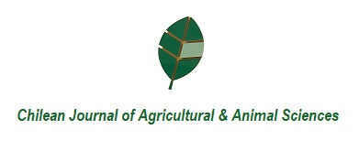

TRANSFERENCIA DE DERECHOS DE AUTOR
Declaro que, en caso de aceptación del artículo, estoy de acuerdo en que los derechos de autor, formarán parte exclusiva de Chilean Journal of Agricultural & Animal Sciences, por lo tanto, no se autoriza la reproducción, total o parcial, en cualquier otra parte o medio de divulgación impresa o electrónica, sin la autorización previa.

Nombre y Firma del (os) autor (es) ____________________

Fecha ______________

